臺北市立大同高級中學(106學年度第2學期)(國中)(第2次增能研習)紀錄
- 時間：民國107年 3 月 6 日(星期二) 13時10 分
- 地點：自然科辦公室
- 出席人員：（見研習簽到表）
- 主席：陳泳志 記錄：葉芳如
- 主席致詞：
1.108年課綱彈性課程上課內容「求生」為主題：
(1)七年級升八年級-野外求生(生物、理化、地科、生科)。
(2)八年級升九年級-防災(生物、理化、地科、生科) 。
(3)國中部「科普閱讀」：新生活判讀力-別讓科學偽新聞誤導你的人生
Critical thinking in living: Don’t let your life be misled by fake science news，作者： 泛科學「科學新聞解剖室」專欄作者群, 黃俊儒 等 (生物、理化、地科、生科、電腦) 。
(4)氣候變遷之減緩與調適(理化、地科) 。
(5)自然領域小論文(生物、理化、地科、生科、電腦)。
(6)科學短講(生物、理化、地科、生科、電腦) 。
(7)創客教育與audino機器人以應付大時代的科技改變解決問題，讓學生善用科技、資訊與媒體，以增進學習的素養，並察覺、思辨人與科技、媒體互動關係(理化、生科、電腦)。

2.與拔尖扶弱：
- 第八節能力分組考試。
- 形成性評量、情境教學。
- 星期二自然科考試(雙週或一個月)，星期三頒獎。
- 培育特殊考試的學生。
- 自然科增能班。
- 翻轉教室：老師youtube線上教學，moodle…等雲端平臺討論學習，讓學習不一定只有在教室，也可以運用手機、平板電腦、電腦…等，讓學生在家中看老師或其他人準.備的課程內容，到學校時，學生和老師一起完成作業，並且進行問題及討論，以準備基測、會考與學習自然領域課程。
- 運用合作學習法讓學生幫助他人表達對他人的體諒與尊重，並使學生有機會參與做決定和解決問題，培養學生在「自主行動」、「溝通互動」、「社會參與」達到團體歸屬感，讓老師與學生一起搭鷹架，使學生不只學習到老師的知識技術，也能學習到全班的知識技術達到「拔尖扶弱」的目標。
(1)小組協力教學法：結合了合作學習與個別化教學，學生小組自行檢查所學習的教材和小組學習自我管理與教學，老師再加強去指導個別學生或同質的學習團體。
(2)協同學藝競賽：學生分成約五人小組，每組均為異質性小組，每週有一次的競賽。教學的程序先由教師講述第一節課，然後發給各小組工作單。同一組的成員共同進行學習，教師並隨時舉行評量，以確定各組員已學習精熟。在小組練習之後，有學末競賽，採能力分級法；各組同程度的成員互為比賽對手。
(3)拼圖法第二代(Jigsaw II)合作學習：適用於自然科所有學科目，採用異質分組，實施步驟如下：
（一）由教師先介紹拼圖法第二代的進行方式、程序、要求標準等。
（二）成立異質性學習組別：考慮學生能力、動機、性別、友誼等因素後，按照異質性學習組別分組。
（三）集合專家組別進行教學
教師就學習目標、專有名詞和術語、閱讀文章和重點，給予學生研究專題題目，研究專題包括學習主題和一些問題，每組題目都相同，但每組內的每個人所拿到的研究專題均不同。
每組分配到相同主題的學生，一起討論教材的內容。
當有大家已經熟知瞭解的主題時，必須將討論結果加以整理紀錄，以便回原小組報告。進行小組報告時，每個學生都應扮演好老師及好聽眾兩種角色。
報告者有責任教導小組其他同學熟悉自己的主題、確知理解程度、並且協助組別成員精熟學習內容，以準備考試。
（四）學習評鑑：發給每位學生一份測驗題，由學生獨立完成小考題目，以瞭解學生學習狀況、程度等級和計算組別成績。
（五）學習表揚：其表揚方式可參考評分系統，將學生考試得分，計算轉換成進步分數及小組總分，以進行個別及小組表揚。
8. 運用「探究式教學法」讓學生發現式學習：在學生在學習概念和原理時，教師只是給他們一些事例和問題，而學生從自己通過閱讀、觀察、實驗、思考、討論、聽講等途徑去獨立探究，自行發現並掌握相應的原理和結論發現式學習在教師的指導下，以學生為主體，讓學生自覺地、主動地探索，掌握認識和解決問題的方法和步驟，研究客觀事物的屬性，發現事物發展的起因和事物內部的聯繫，從中找出規律，形成自己的概念。使學生展現自我潛能、探索人性、自我價值與意義、積極實踐。

- 業務報告：
無
- 提案討論：
無
- 臨時動議：
無
- 散會：民國107年 3 月 6 日(星期二) 17時30 分

- 活動照片

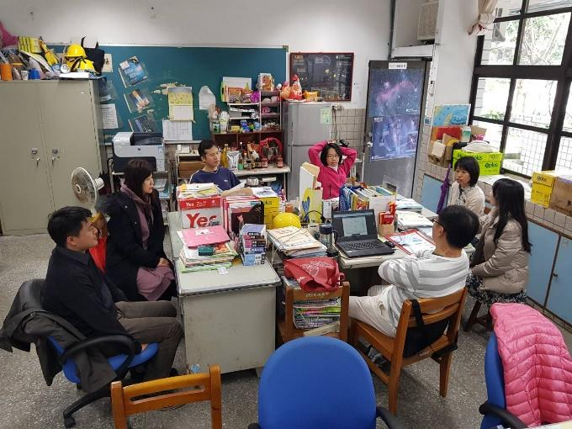 | 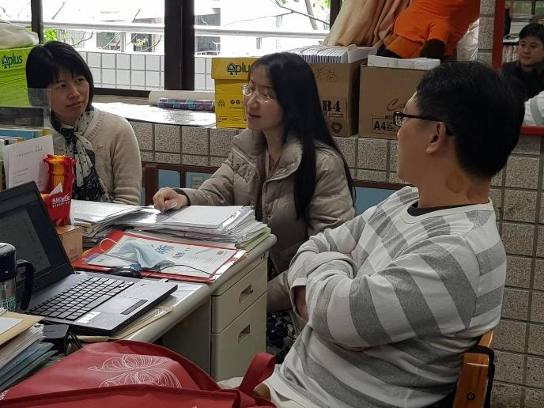
開會活動照片 | 議題發表與討論
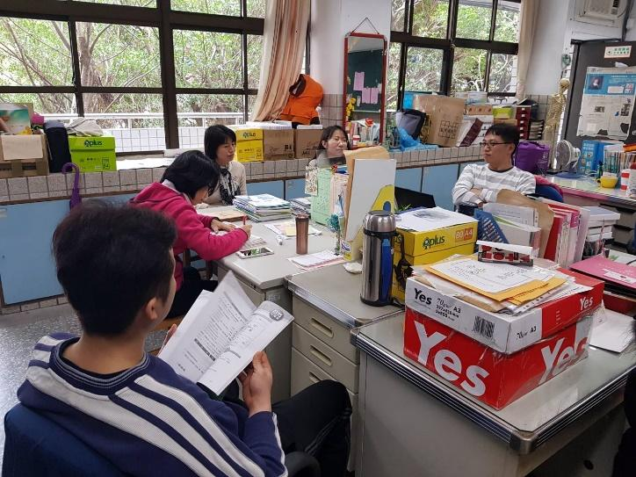 | 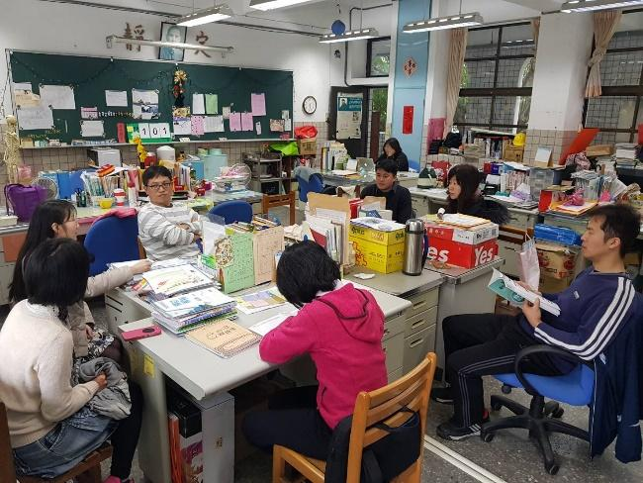
議題發表與討論 | 議題發表與討論
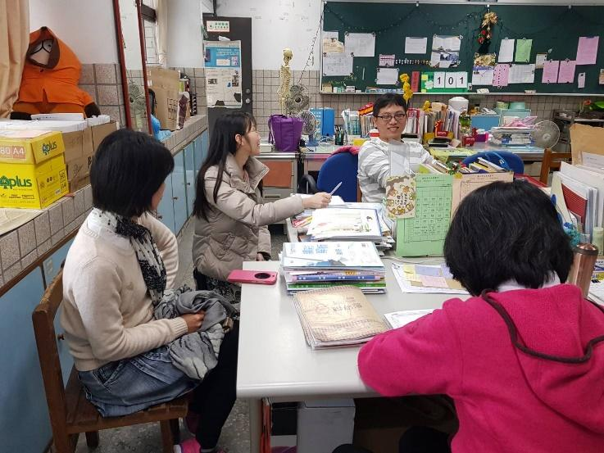 | 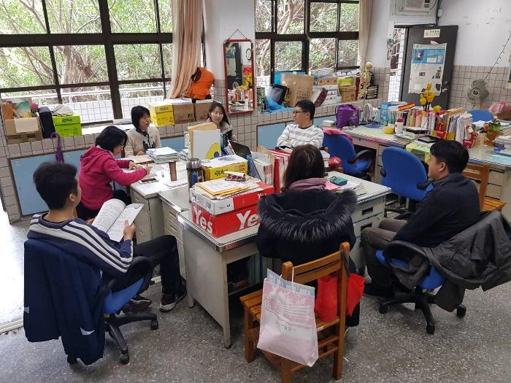
議題發表與討論 | 議題發表與討論
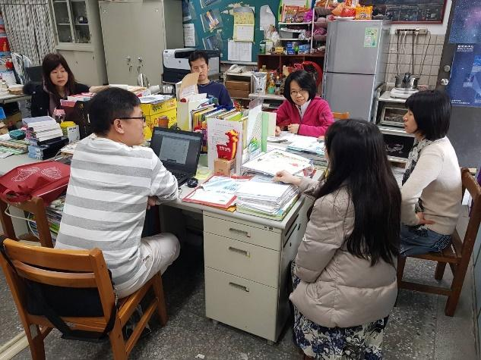 | 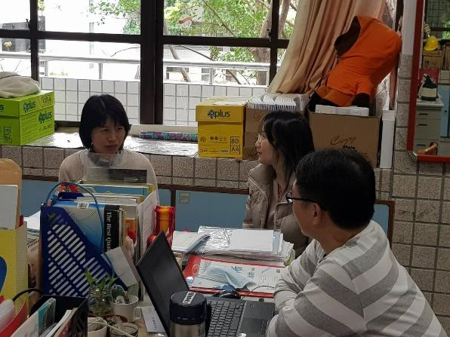
議題發表與討論 | 議題發表與討論

